CIRCULAR EXTERNA 2-2021

De: Licda. Nacira Valverde Bermúdez, Directora a.i. de Planificación

Para: Consejos de Administración, Administradores de Programas, Encargados de Centros de Responsabilidad, Jefaturas de oficina, Jefaturas de despacho judicial y las distintas personas involucradas en la formulación y seguimiento de los Planes Anuales Operativos (PAO) 2022.

Asunto: Elaboración y entrega de los Planes Anuales Operativos para el período 2022 en el Sistema PAO.

Fecha: 4 de enero de 2021
___________________________________________________________________________

SE LES HACE SABER:

- Fecha de Entrega por parte de la persona Administradora de Programa o personal encargado de Centro de Responsabilidad a la Dirección de Planificación: 22 de enero de 2021

- La persona Administradora de Programa, personal encargado de Centro de Responsabilidad, deberá realizar la revisión respectiva de los Planes Anuales de las oficinas a su cargo y proceder a enviar los mismos por medio del sistema informático, a más tardar el 22 de enero de 2021 a la Dirección de Planificación para su aprobación.

- La recepción del PAO 2022 se hará vía sistema, a partir de que la persona usuaria final le brinde el estado de “Aprobado por Centro de Responsabilidad y enviado a Planificación”, a partir de esa fecha se cerrará el sistema para iniciar con el proceso de revisión por parte de la Dirección de Planificación.

- Sistema para elaboración de los PAO 2022

- Todas las oficinas deben elaborar y presentar sus PAO 2022 en el Sistema de Formulación y Seguimiento del Plan Anual Operativo (PAO), y en coordinación directa con sus Centros de Responsabilidad.

- En sesión de la Corte Plena Nº 56-18, del 10 de diciembre de 2018, artículo XXIII se aprobó el Plan Estratégico Institucional 2019-2024 (PEI), que consolida los objetivos, acciones y metas estratégicas que guiarán el accionar del Ámbito Jurisdiccional, Ámbito Auxiliar de Justicia y el Ámbito Administrativo por los próximos seis años.

De esta manera, previo a formular el PAO 2022, es relevante que cada oficina y despacho judicial realice una lectura integral del PEI, para que conozca la estrategia institucional.

Este documento, PEI 2019-2024, puede ser descargado en el siguiente enlace:
https://pei.poder-judicial.go.cr/images/1463-PLA-2018.doc

- Para acceder al Sistema PAO debe utilizar el navegador “Mozilla Firefox”, ver figura 1 (si no tiene el navegador deberá gestionarlo mediante reporte informático al área de informática correspondiente). Luego, debe ingresar a Intranet Sistemas Judiciales Sistema de Formulación y Seguimiento del Plan Anual Operativo (ver siguiente imagen), ver Figura 2.

Figura 1
Navegador Mozilla

Figura 2
Acceso al Sistema de Formulación y Seguimiento del Plan Anual Operativo
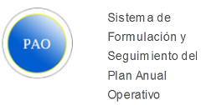
Fuente: Sistema para la formulación y elaboración de los Planes Anuales Operativos (Sistema PAO).

Se recomienda a todas las oficinas y despachos judiciales consultar el “Manual de Usuario PAO”, así como los videotutoriales, que se encuentran en la ventana “Ayuda” dentro del sistema. Ver Figura 3.

Figura 3
Manual de usuario PAO y videotutoriales para formular y realizar avances del Sistema de Formulación y Seguimiento del Plan Anual Operativo (PAO)

Fuente: Sistema para la formulación y elaboración de los Planes Anuales Operativos (Sistema PAO).

- Con el propósito de facilitar la elaboración e integración del PAO con el Plan Estratégico Institucional 2019-2024 (PEI) y basados en el principio de que la Planificación Estratégica se concreta por medio de la planificación operativa, existen una serie de aspectos a considerar, entre ellos los siguientes:

  - A cada oficina que contenga metas operativas, que están vinculadas de manera directa con el Plan Estratégico Institucional 2019-2024, serán notificadas al momento de ingresar al Sistema PAO, donde se les desplegará el siguiente mensaje.

Figura 4
Mensaje de ingreso al Sistema de Formulación y Seguimiento del
Plan Anual Operativo (PAO)

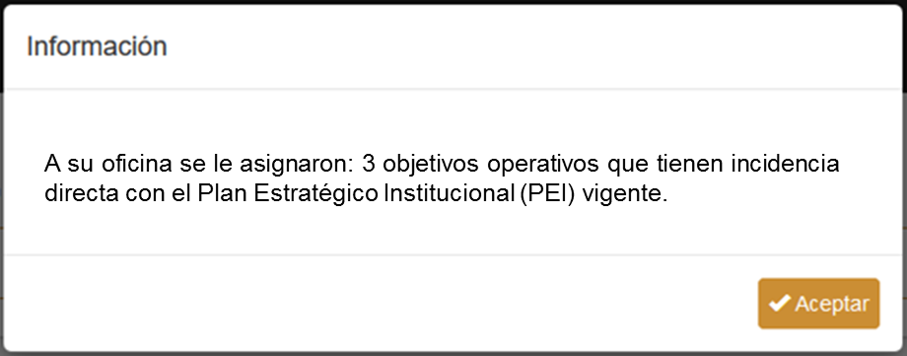
Fuente: Sistema para la formulación y elaboración de los Planes Anuales Operativos (Sistema PAO).

  - A estas oficinas y despachos con compromisos a nivel operativo, que tengan incidencia directa con el Plan Estratégico Institucional 2019-2024, el Sistema PAO les desplegará los objetivos operativos, las metas operativas, los indicadores operativos, las actividades y las coordinaciones operativas de manera automática, las cuales fueron trabajadas y validadas con los distintos equipos técnicos a nivel institucional.

Estas variables no son modificables en el Sistema, exceptuando el campo de coordinaciones, en las que la oficina y el despacho podrán adicionarle nuevas coordinaciones que consideren necesarias para su cumplimiento.

Es importante que cada oficina verifique, independientemente de si tiene o no objetivos automatizados, que sus PAOS cuenten con toda la información requerida para cumplir con su aprobación.

  - Tanto para las oficinas y despachos a las que se les hayan asignado objetivos operativos de manera automatizada, así como aquellas que no tengan este insumo, deberán incluir objetivos operativos que son de índole específico y representativo de su quehacer diario, que complementan el cumplimiento del Plan Estratégico Institucional y justifican el presupuesto asignado. Estos objetivos operativos deberán estar vinculados a los temas y acciones estratégicas que se consignan en el Sistema PAO.

  - Es importante mencionar que los resultados obtenidos en los PAOs (por medio de los avances a las metas) se verán reflejados automáticamente en el Sistema PEI y contribuirán al avance de los elementos estratégicos definidos.

- Durante el 2020, se realizó una mejora en el Sistema PAO, para que los Centros de Responsabilidad encargados de la revisión de los seguimientos al PAO de las oficinas a su cargo, lo puedan realizar vía sistema. De esta manera, en el menú principal del Sistema PAO deberán seleccionar la opción “Ambiente Control”, luego “Revisar Avances” y se le desplegará la lista de oficinas a su cargo, donde podrán visualizar la información de los avances realizados, así como de los documentos que evidencian su cumplimiento. Ver la siguiente figura. Esta mejora es visible a las personas que tengan el permiso o perfil de “ENCARGADO CENTRO RESPONSABILIDAD” únicamente.

Figura 5
Pasos para revisar los avances PAO de las oficinas a cargo del Centro de Responsabilidad

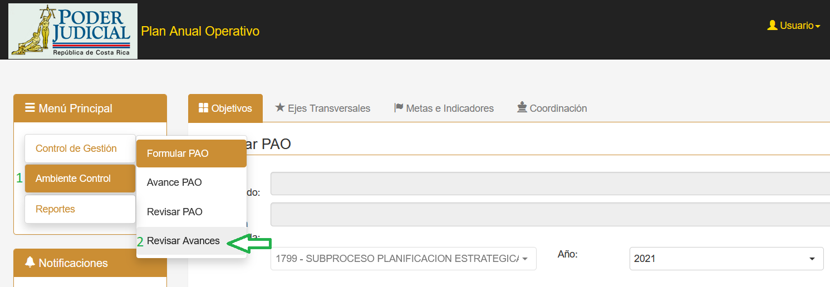
Fuente: Sistema para la formulación y elaboración de los Planes Anuales Operativos (Sistema PAO).

- A partir del 2021, a las metas estratégicas relacionadas con la celeridad judicial, que tienen el indicador estratégico de “Cantidad de casos terminados” y “Cantidad de casos terminados mediante la aplicación de medidas alternas”; ya no se les tendrán que registrar avances, por parte de los despachos judiciales, sobre su cumplimiento. Lo anterior debido a que se desarrolló una mejora para que el campo para registrar avances mensuales sobre los datos de “casos terminados” y “casos terminados mediante la aplicación de medidas alternas”, se alimente al Sistema PAO de manera automatizada tomando la información del sistema SIGMA. Por tanto, es de relevancia que los despachos judiciales mantengan actualizados los datos de los expedientes en el Sistema de Gestión de Despachos Judiciales (SGDJ) y demás sistemas institucionales, conforme lo indicado en las circulares 160-2016; 133-2018; 15-2019; 94-2019; 28-2016 y 136-2020 de la Secretaría General de la Corte. Ver detalles en el siguiente enlace: https://www.poder-judicial.go.cr/planificacion/images/Presentaciones/Actualizacin-de-los-Sistemas-Judiciales.pdf

- Para la elaboración del Plan Anual Operativo 2022 se deben acatar las disposiciones generales y específicas que rigen su elaboración, conforme el contenido del documento adjunto.

- Para la elaboración del PAO 2022 deberá definir objetivos, metas y acciones que consideren los resultados del ejercicio institucional de Autoevaluación del Sistema de Control Interno y la aplicación de la metodología Sistema Específico de Valoración del Riesgo (SEVRI), según lo aprobado por la Corte Plena, en sesión 50-2020, del 7 de septiembre de 2020, artículo XVIII; relacionado con el Modelo de Gestión de Riesgos Estratégicos; y según la Circular 04-CI-2020, del 29 de octubre de 2020, relacionada con el SEVRI-PJ y PAI período 2021, de la Oficina de Control Interno.

- Formato y Remisión de los Planes Anuales Operativos

- Cada Consejo de Administración debe remitir vía Sistema los planes anuales operativos de los despachos jurisdiccionales a la Dirección de Planificación.

- Las administraciones regionales, incluirán su PAO en el Sistema, posteriormente deberán generarlo y remitirlo vía correo electrónico a la Dirección Ejecutiva para su visto bueno. Una vez lo anterior, la administración regional procederá a remitir vía Sistema el PAO a la Dirección de Planificación.

- Las administraciones de los programas 928 Organismo de Investigación Judicial, 929 Ministerio Público, 930 la Defensa Pública, 950 Servicio de Atención y Protección de Víctimas y Testigos; así como las jefaturas de la Contraloría de Servicios, el Centro de Conciliación y el Departamento de Trabajo Social y Piscología deben remitir vía Sistema el Plan Anual Operativo consolidado de las oficinas que los integran.
- Ninguna oficina deberá remitir a la Dirección de Planificación el plan anual operativo en forma física (Word, RTF u otro), ya que no se recibirá por otro medio que no sea el sistema informático.

- Permisos de acceso al Sistema PAO

- Las personas que requieran permisos de acceso al Sistema PAO, así como otra solicitud relacionada, deberán gestionarlos de manera directa con su Centro de Responsabilidad.

- Los Centros de Responsabilidad que tengan consultas o bien incidentes con la gestión de permisos y los PAOs con las oficinas y despachos judiciales a su cargo, deberán completar el siguiente formulario para atender su solicitud:

https://es.surveymonkey.com/r/SDFL3CD

- Consultas sobre la formulación de los PAO 2022

- Las personas que tengan consultas sobre el proceso de formulación del PAO 2021, deberán dirigirse en primera instancia a su Centro de Responsabilidad respectivo, y en segunda instancia, a la Dirección de Planificación; en este caso las consultas las pueden dirigir al correo electrónico de (vcruza@poder-judicial.go.cr o las extensiones 01-4457 ó 01-3462.

rqp
Ref.1620-2020

